Curso de Análise e Desenvolvimento de Sistemas
Prof.ª Dr.ª Maria das Graças J. M. Tomazela
Julio Assis
Ana Paula
Eric Faria
Pedro Napoleão
Projeto de Mineração de Dados
Perfis de Recepção do Público no Cinema:
Análise da Base IMDB Top Movies 1980–2026
Sorocaba/SP
Maio/2026

1. INTRODUÇÃO
O cinema é uma das principais formas de entretenimento e expressão cultural da contemporaneidade, mas nem todos os filmes alcançam o mesmo tipo de recepção pelo público. Algumas obras se tornam favoritas universais, assistidas e amadas por multidões; outras conquistam grupos menores e dedicados, transformando-se em filmes de culto; outras ainda são amplamente consumidas, mas raramente lembradas com afeto, configurando o entretenimento popular de consumo rápido; e existem aquelas que passam despercebidas ou são esquecidas pelo público geral.
Compreender quais gêneros e características definem cada um desses perfis de recepção é relevante para múltiplas áreas: sistemas de recomendação, estratégias de distribuição, marketing cinematográfico e estudos culturais. O presente trabalho aplica o processo de KDD (Knowledge Discovery in Databases) ao conjunto de dados IMDB Top Movies 1980–2026, disponibilizado na plataforma Kaggle, para investigar a seguinte questão central: quais gêneros e filmes se destacam entre diferentes tipos de engajamento do público?
A base de dados contém 16.252 filmes lançados entre 1980 e 2026, com informações de título, ano de lançamento, gêneros, duração, nota média (rating) e número de votos no IMDB. A análise foi realizada em Python, utilizando o ambiente PyCharm e bibliotecas como pandas, scikit-learn, mlxtend, imbalanced-learn e seaborn. O processo aplica três grandes tarefas de mineração de dados: clusterização (para identificar perfis naturais de recepção), classificação (para validar e caracterizar esses perfis) e regras de associação (para extrair padrões gênero→público estatisticamente significativos).
Tabela 1: Atributos do conjunto de dados
Coluna | Tipo | Descrição
imdb_id | string | Identificador único do filme no IMDB
title | string | Título do filme
original_title | string | Título original (idioma de origem)
year | integer | Ano de lançamento
runtime_minutes | float | Duração em minutos
genres | string | Gêneros separados por vírgula
average_rating | float | Nota média no IMDB (0 a 10)
num_votes | integer | Número total de votos no IMDB
imdb_url | string | URL da página do filme no IMDB
Fonte: Kaggle — IMDB Top Movies 1980-2026 (Elvis Bui).

2. PRÉ-PROCESSAMENTO DOS DADOS
Antes da aplicação dos algoritmos de mineração, foi executado um conjunto estruturado de etapas de preparação, transformação e engenharia de atributos. O entendimento inicial da base e da distribuição dos dados foi feito através de boxplots (Figura 1), seguido dos passos descritos a seguir:
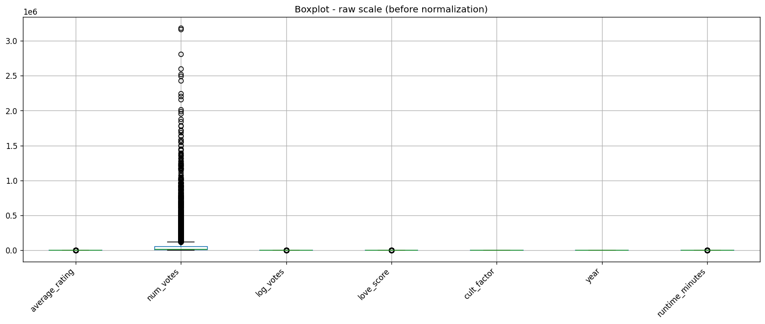
Figura 1: Boxplot dos atributos numéricos – sem normalização
Fonte: autoria própria.
- Remoção de colunas sem valor analítico: as colunas imdb_id, original_title e imdb_url foram descartadas por serem identificadores únicos ou redundantes, não contribuindo para descoberta de padrões.
- Tratamento de valores ausentes: foram removidas as 7 linhas com valores faltantes nas colunas genres (6) e runtime_minutes (1), resultando em 16.245 registros válidos para análise.
- Engenharia de atributos voltada à questão de pesquisa: foram criados atributos derivados que expressam diferentes dimensões do engajamento do público:
- log_votes: logaritmo natural de 1 + número de votos, transformação aplicada para reduzir a forte assimetria da distribuição original;
- rating_pct: posição percentil da nota no conjunto (0 a 1);
- votes_pct: posição percentil de popularidade no conjunto (0 a 1);
- love_score = rating_pct × votes_pct: atributo composto que assume valores altos somente quando o filme apresenta simultaneamente alta nota e alta popularidade (identifica favoritos de massa);
- cult_factor = rating_pct − votes_pct: positivo quando o filme é mais amado do que assistido (cult), negativo quando é mais assistido do que amado (popcorn) e próximo de zero em casos balanceados.
- Codificação multi-hot dos gêneros: a coluna genres continha múltiplos valores separados por vírgula (ex: ‘Action, Adventure, Sci-Fi’). Foi feita a separação e codificação binária: um filme rotulado ‘Drama, Romance’ passa a contar simultaneamente para Drama e Romance, gerando 22 colunas binárias de gênero.
- Discretização de variáveis contínuas: para uso posterior em regras de associação, foram criadas variáveis categorizadas:
- rating_cat: Low | Mid | High | Top (divisão por quartis);
- votes_cat: Few | Some | Many | Massive (divisão por quartis);
- runtime_cat: Short (≤90min) | Standard | Long | Epic (>150min);
- decade: 1980, 1990, 2000, 2010, 2020 (década de lançamento).
- Normalização dos dados: aplicou-se o MinMaxScaler para escalar todos os atributos numéricos para o intervalo [0,1], evitando que variáveis com magnitudes muito diferentes (votos na casa dos milhões versus ratings entre 0 e 10) dominassem o processo de clusterização. O resultado pode ser observado na Figura 2.
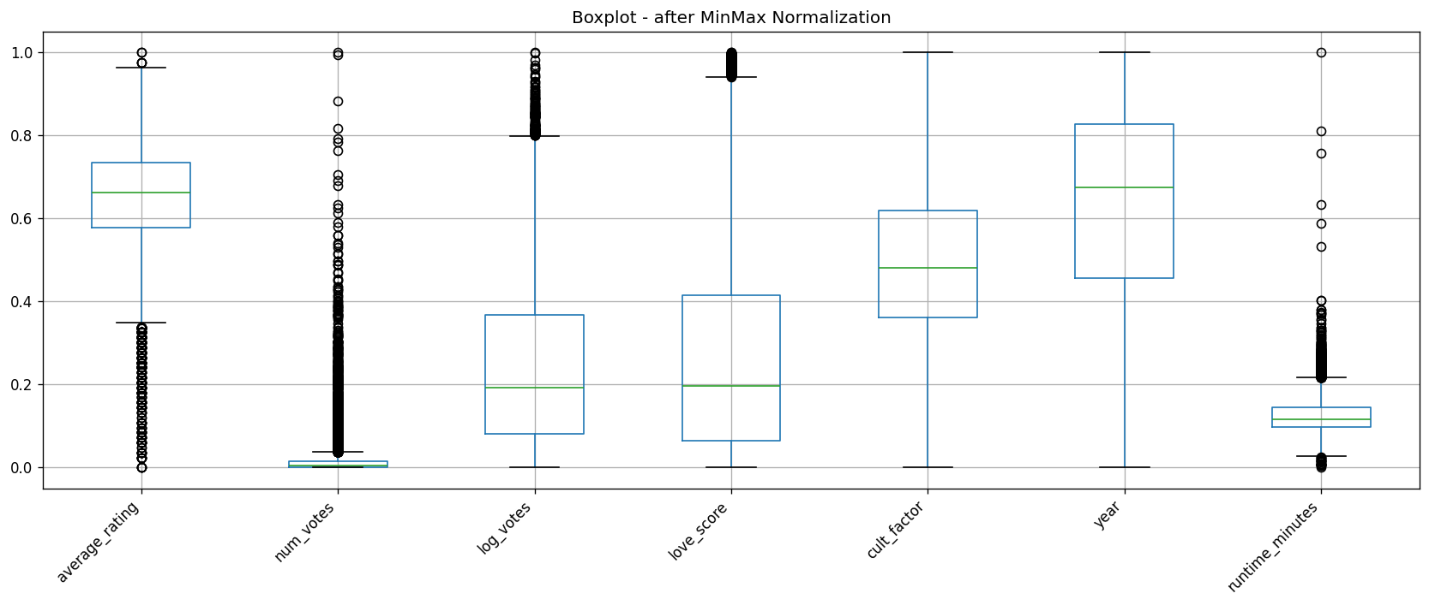
Figura 2: Boxplot dos atributos após normalização com MinMaxScaler
Fonte: autoria própria.
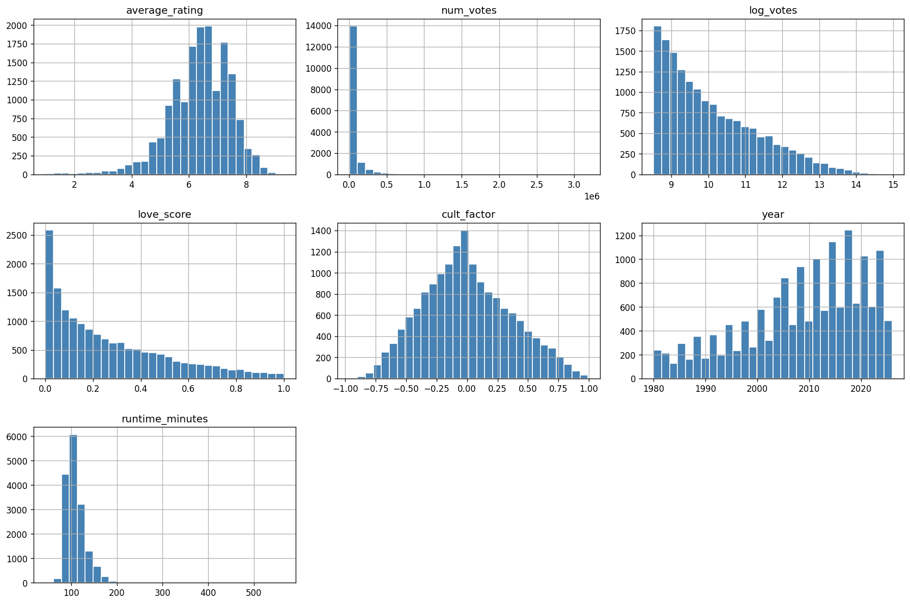
Figura 3: Histogramas dos atributos numéricos
Fonte: autoria própria.
A análise da Figura 3 revela características importantes da distribuição dos dados: average_rating apresenta distribuição aproximadamente normal centrada em 6,5; num_votes é fortemente assimétrico à direita (poucos filmes com milhões de votos, maioria com poucos milhares); log_votes aproxima-se de uma distribuição normal após a transformação logarítmica, validando essa escolha; love_score apresenta distribuição decrescente; cult_factor é aproximadamente simétrico em torno de zero, indicando que filmes ‘muito amados’ e ‘muito assistidos’ são igualmente representados na base; year mostra leve concentração após 2000; e runtime_minutes segue distribuição aproximadamente normal centrada em 105 minutos.

3. CLUSTERIZAÇÃO
A clusterização foi realizada com o algoritmo K-Means, aplicado seletivamente sobre as quatro variáveis de engajamento (average_rating, log_votes, love_score, cult_factor). Essa decisão foi metodologicamente crítica: como o objetivo é descobrir tipos de recepção do público, as variáveis utilizadas na clusterização devem expressar exatamente esse conceito, e não atributos secundários como gênero ou duração, que serão analisados posteriormente como características dos perfis encontrados.

3.1 Análise de correlação
Inicialmente foi construída a matriz de correlação entre os atributos numéricos para validar a escolha das variáveis de clusterização e identificar possíveis redundâncias.
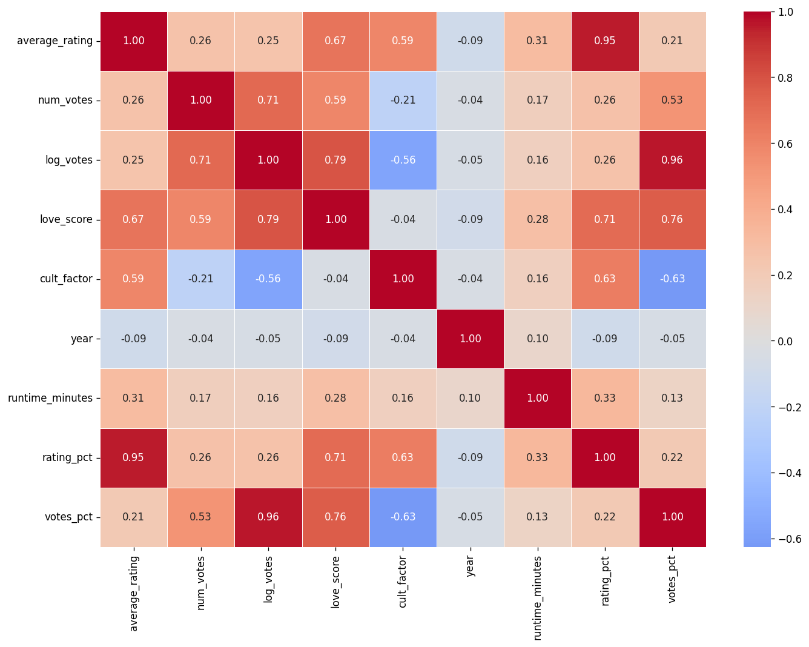
Figura 4: Matriz de correlação dos atributos numéricos
Fonte: autoria própria.
Observa-se forte correlação entre average_rating e rating_pct (≈1, esperado por construção), e entre num_votes e log_votes. As variáveis love_score e cult_factor mantêm correlação moderada com as variáveis base, confirmando que capturam dimensões complementares do engajamento do público. Apenas as variáveis selecionadas como base para clusterização foram mantidas, evitando redundância.

3.2 Definição do número ideal de clusters
Para determinar o número ideal de grupos foi aplicado o método do cotovelo (Elbow Method) com k variando de 1 a 15. O algoritmo K-Means foi executado iterativamente para cada valor de k, registrando-se o SSE (Soma dos Erros Quadráticos) — métrica que mensura a coesão interna dos clusters.
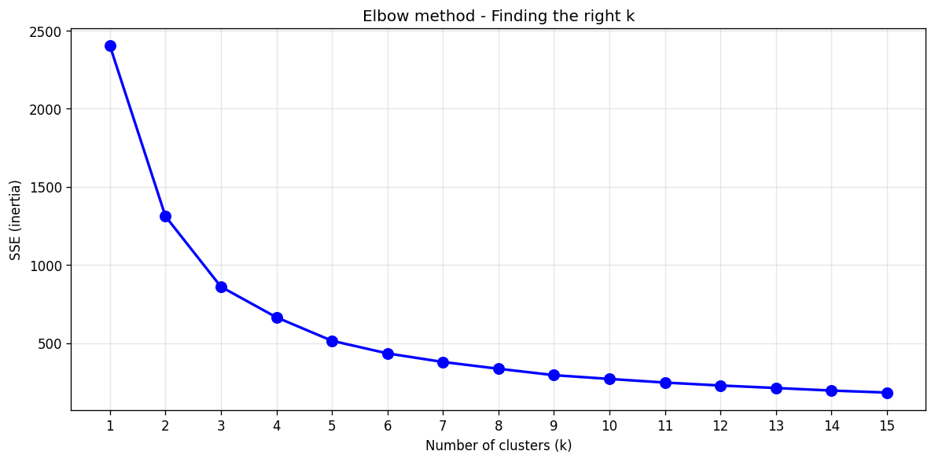
Figura 5: Gráfico do método do cotovelo
Fonte: autoria própria.
A curva apresenta queda acentuada até k=4 (SSE: 2402 → 1311 → 860 → 665) e, a partir desse ponto, a redução torna-se progressivamente menor (665 → 515 → 434 → 379). O cotovelo está visualmente em k=4, valor escolhido por equilibrar a redução do SSE e a interpretabilidade dos grupos. Configurações com k≥5 oferecem ganhos marginais que não compensam a perda de interpretabilidade dos perfis resultantes.

3.3 Perfis estatísticos dos clusters
Após a aplicação do K-Means com k=4, foram calculadas as estatísticas descritivas de cada cluster sobre as variáveis originais (não normalizadas) para permitir a interpretação dos grupos:
Tabela 2: Perfis estatísticos dos clusters obtidos (k=4)
Cluster | Nome atribuído | Tamanho | % | Rating médio | Votos (mediana) | cult_factor
0 | Forgotten Films | 4.484 | 27,6% | 5,32 | 9.457 | -0,10
1 | Mass Favorites | 3.299 | 20,3% | 7,35 | 113.734 | -0,04
2 | Cult Darlings | 4.794 | 29,5% | 7,06 | 8.806 | +0,42
3 | Mainstream Popcorn | 3.668 | 22,6% | 5,99 | 47.930 | -0,39
Fonte: autoria própria.
Os valores de cult_factor confirmam visualmente a separação proposta entre os perfis: claramente positivo nos Cult Darlings (filmes mais amados do que assistidos), claramente negativo no Mainstream Popcorn (mais assistidos do que amados), e próximo de zero nas categorias estatisticamente balanceadas (Mass Favorites e Forgotten Films, onde popularidade e qualidade caminham juntas — ambas altas no primeiro caso, ambas baixas no segundo).

3.4 Caracterização e nomeação dos clusters

Cluster 0 — Forgotten Films (Filmes Esquecidos)
Representa 27,6% da base. Apresenta rating baixo (média 5,32) e popularidade reduzida (mediana de 9.457 votos). A composição de gêneros é predominante de Drama (46%) e Comédia (39%), porém destaca-se pela alta presença de Horror (25%) — o maior índice entre todos os clusters. São produções que receberam alguma exposição mas não conquistaram nem a crítica do público nem grandes números de audiência.
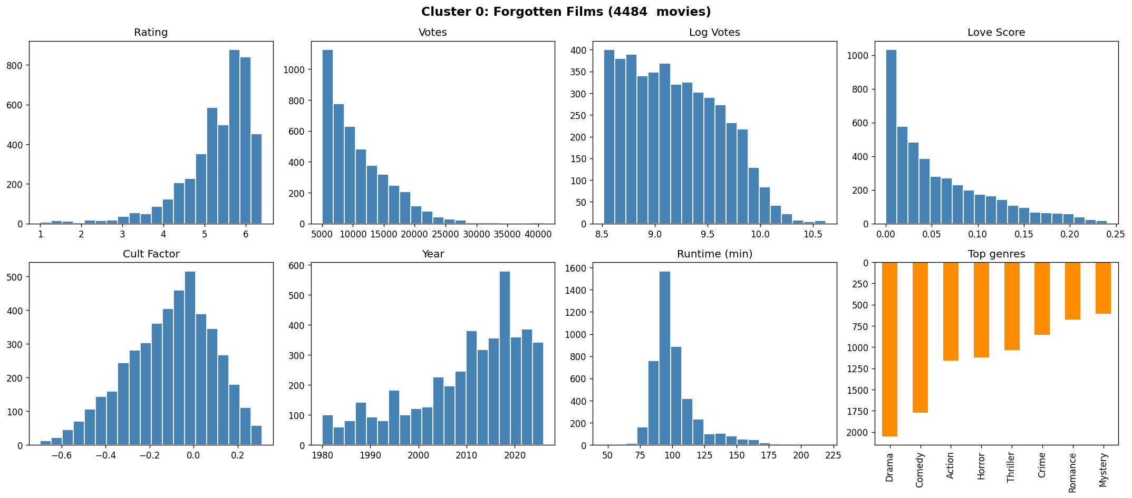
Figura 6: Cluster 0 — Forgotten Films
Fonte: autoria própria.

Cluster 1 — Mass Favorites (Favoritos de Massa)
Representa 20,3% da base. Caracteriza-se por rating alto (média 7,35) e popularidade massiva (mediana de aproximadamente 114 mil votos). Drama é dominante (65%) mas com forte hibridização: Comédia (30%), Action (24%), Crime (22%), Adventure (20%). Os exemplos canônicos são justamente os filmes mais conhecidos da história moderna do cinema: The Shawshank Redemption (9,3), The Dark Knight (9,1), The Lord of the Rings, Inception, Pulp Fiction, Forrest Gump, Schindler’s List e Fight Club.
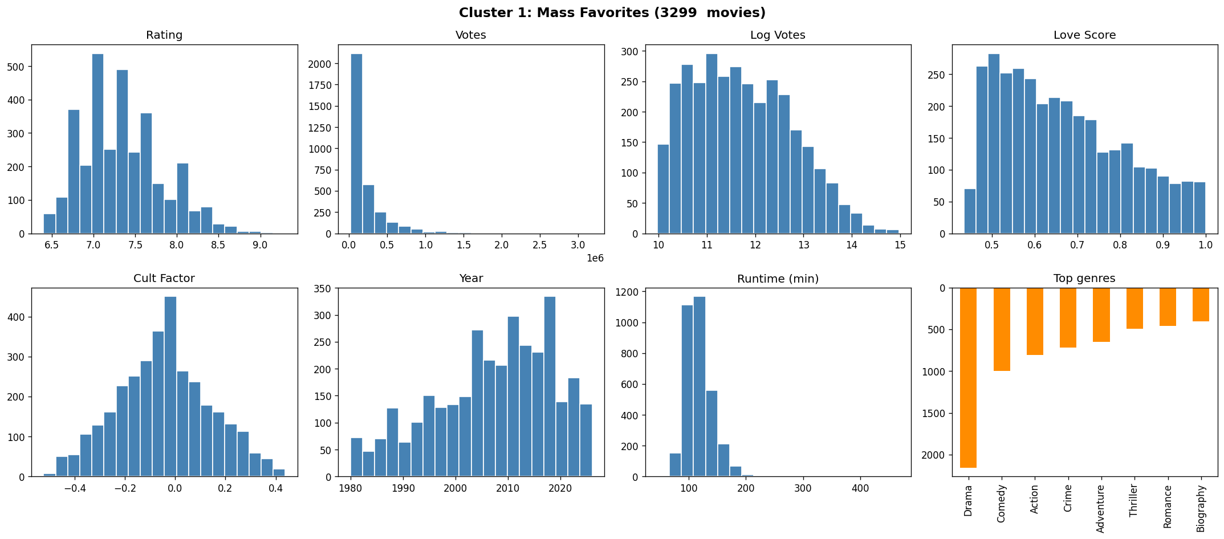
Figura 7: Cluster 1 — Mass Favorites
Fonte: autoria própria.

Cluster 2 — Cult Darlings (Cultuados)
É o maior cluster, com 29,5% da base. Apresenta rating alto (média 7,06) combinado com baixa popularidade (mediana de 8.806 votos). Possui a maior concentração de Drama (72%) entre todos os clusters, e ao mesmo tempo a menor presença de gêneros de espetáculo: Action (17%), Horror (3%), Sci-Fi (2%) e Adventure (8%). A forte presença de Documentário (10%) e Biografia complementa o perfil. Os exemplos são reveladores: Earthlings (documentário sobre exploração animal), Paris Is Burning (documentário sobre cultura ballroom), Shahid, Pariyerum Perumal, Section 375 — predominantemente cinema autoral asiático, documentários e produções regionais que conquistam pequenas audiências dedicadas.
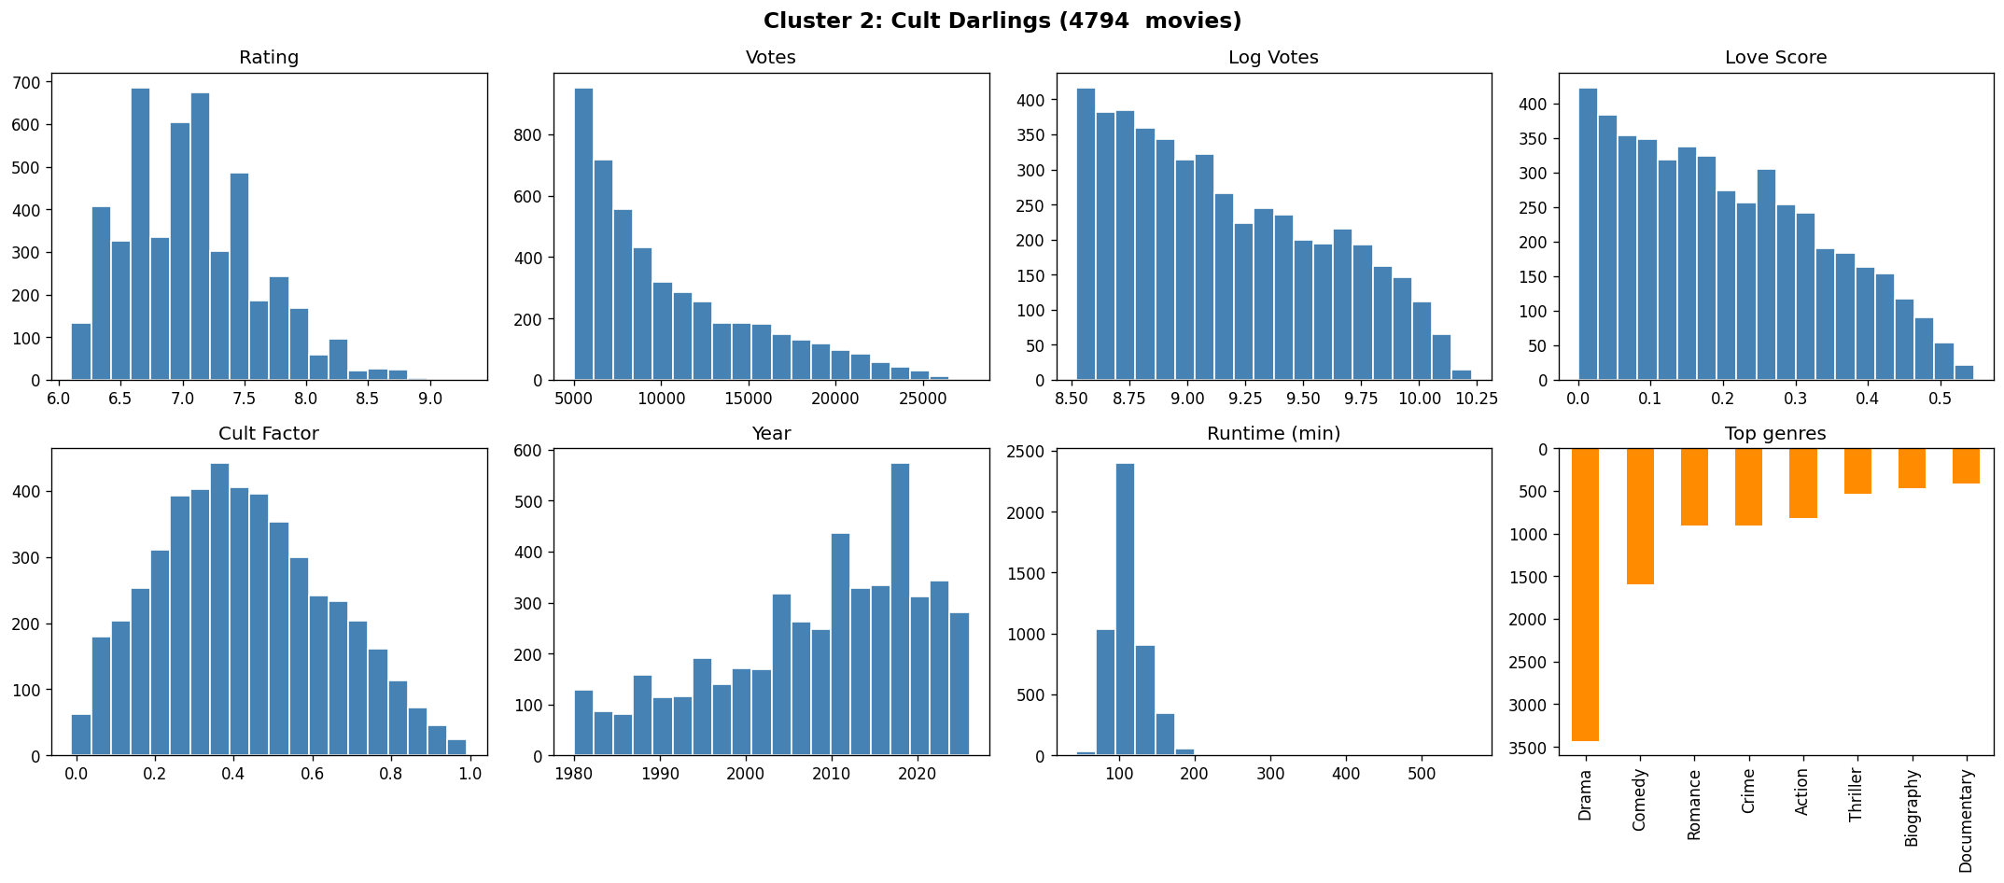
Figura 8: Cluster 2 — Cult Darlings
Fonte: autoria própria.

Cluster 3 — Mainstream Popcorn (Sessão da Tarde)
Representa 22,6% da base. Rating médio (média 5,99) combinado com popularidade alta (mediana de 47.930 votos). É o cluster mais balanceado em termos de gêneros: Drama (43%), Comédia (41%), Action (31%), Horror (19%). Os exemplos confirmam o perfil de blockbuster comercial: Sonic the Hedgehog, Bad Boys for Life, Pokémon: Detective Pikachu, Twisters, Carry-On e Rambo: First Blood Part II — filmes amplamente assistidos mas que recebem avaliações apenas medianas.
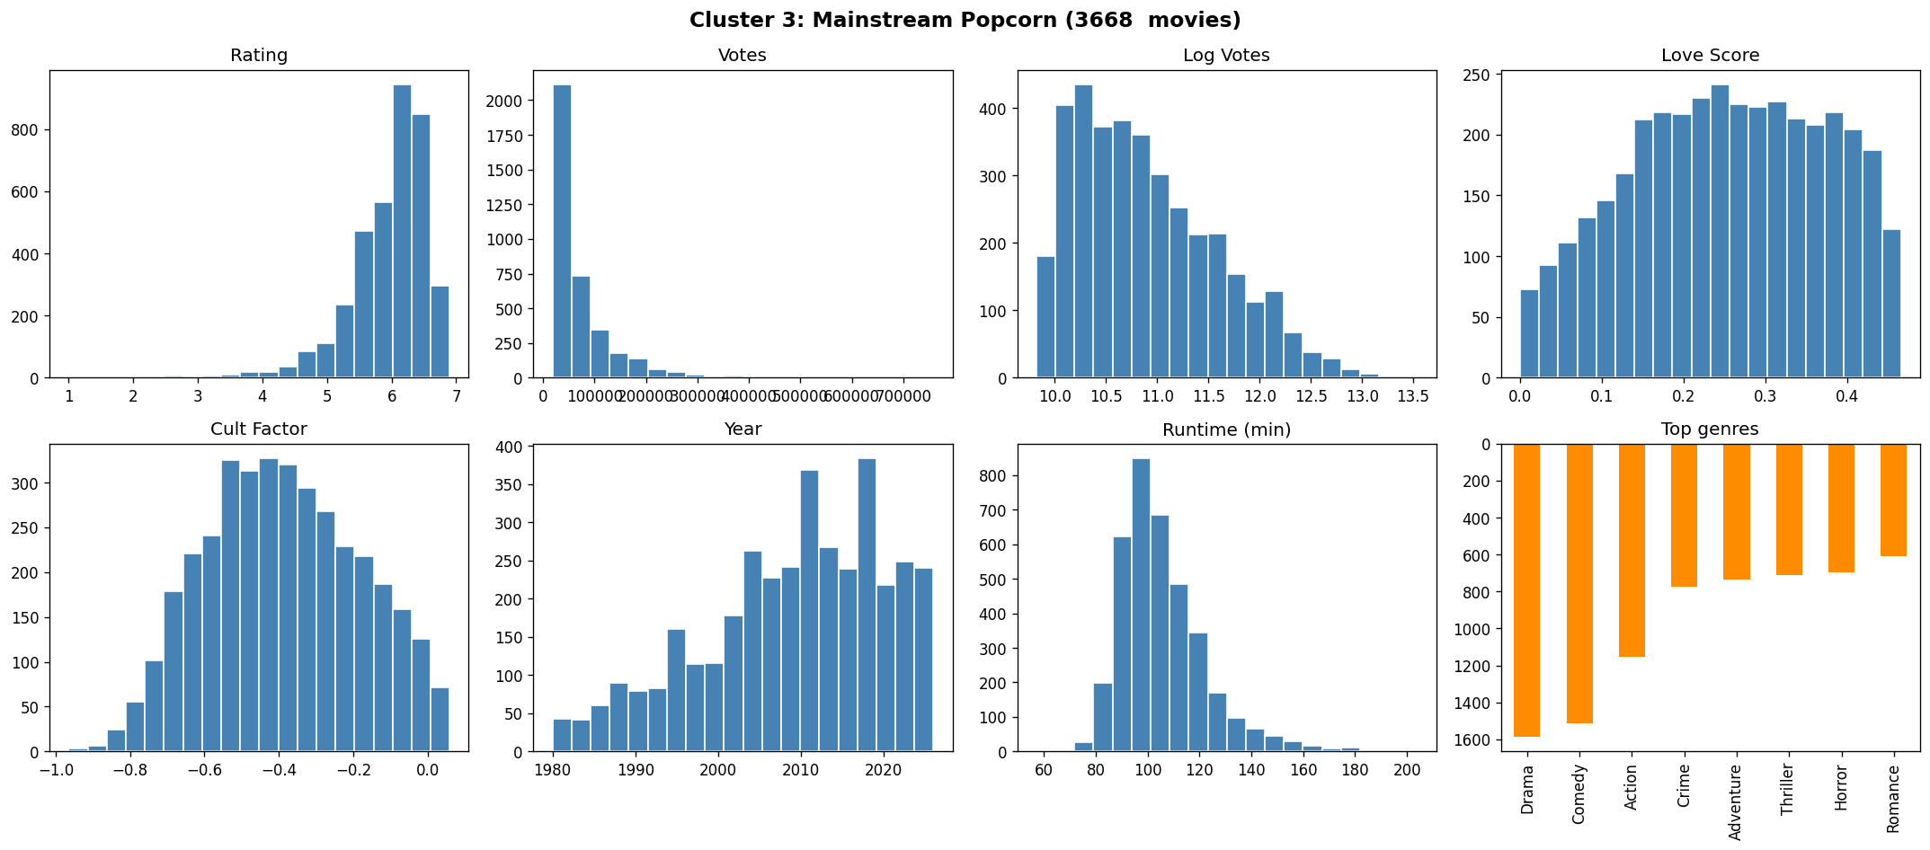
Figura 9: Cluster 3 — Mainstream Popcorn
Fonte: autoria própria.

3.5 Composição de gêneros por perfil de público
A Figura 10 representa o achado central da etapa de clusterização: a distribuição percentual de gêneros dentro de cada cluster. Esta visualização sintetiza graficamente as diferenças entre os perfis de público e estabelece a base para a interpretação realizada nas etapas seguintes do estudo.
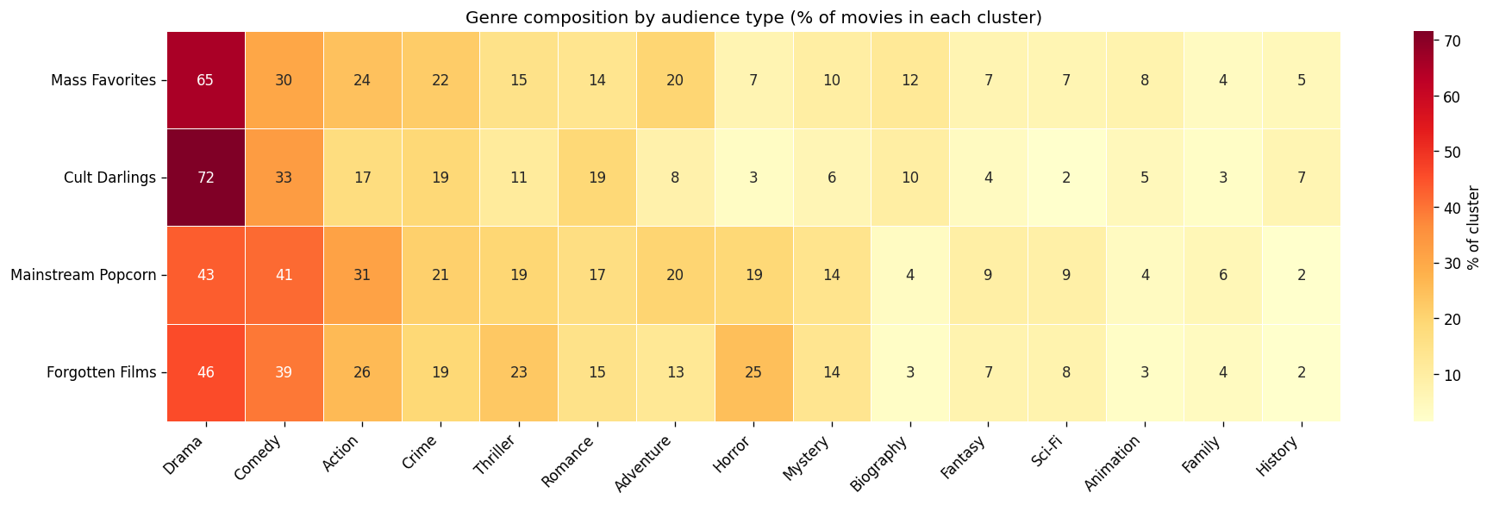
Figura 10: Composição de gêneros por tipo de público (%)
Fonte: autoria própria.
Observa-se que Drama é o gênero universal (presente significativamente em todos os clusters), mas com intensidades que variam de 43% (Mainstream Popcorn) a 72% (Cult Darlings). O contraste mais marcante está em Horror: 3% em Cult Darlings, 7% em Mass Favorites, 19% em Mainstream Popcorn e 25% em Forgotten Films — uma progressão clara que será aprofundada nas etapas de classificação e associação.

4. CLASSIFICAÇÃO
A etapa de classificação foi conduzida com dois objetivos complementares: (a) validar a separabilidade dos clusters por meio de uma árvore de decisão preditiva, identificando os atributos que melhor diferenciam os tipos de público; e (b) realizar uma análise complementar utilizando apenas atributos de conteúdo (gênero, ano, duração) para investigar diretamente quais características de conteúdo caracterizam cada perfil de recepção.

4.1 Seleção de atributos
Foram aplicados quatro algoritmos distintos de seleção de atributos para identificar quais variáveis carregam mais informação sobre os clusters:
- ANOVA F-value — mede a variância entre as classes;
- Mutual Information — captura dependências não-lineares entre atributos e classe;
- Random Forest importance — utiliza ensembles de árvores para estimar a importância média de cada atributo;
- RFE (Recursive Feature Elimination) — elimina iterativamente os atributos menos importantes com base em uma árvore de decisão.
Por voto majoritário (atributos selecionados por pelo menos 3 dos 4 algoritmos), o conjunto reduzido foi definido. Os atributos consistentemente eleitos foram log_votes, average_rating, num_votes, runtime_minutes, rating_cat, votes_cat, genre_Drama, genre_Horror e genre_Documentary.

4.2 Comparação de algoritmos de classificação
Foram avaliados cinco algoritmos distintos — KNN, Rede Neural (MLP), SVM, Naive Bayes e Árvore de Decisão (J48) —, comparando-se o desempenho com o conjunto completo de atributos e com o conjunto reduzido pela seleção de atributos, utilizando validação cruzada de 5-fold:
Tabela 3: Acurácia (5-fold cross-validation) — atributos completos vs reduzidos
Algoritmo | Atributos Completos | Atributos Selecionados | Diferença
KNN | 0,2554 | 0,2557 | +0,0003
Rede Neural (MLP) | 0,4894 | 0,5083 | +0,0189
SVM | 0,4034 | 0,4033 | -0,0001
Naive Bayes | 0,5376 | 0,5335 | -0,0041
J48 (Árvore de Decisão) | 0,7133 | 0,7102 | -0,0031
Fonte: autoria própria.
A Árvore de Decisão (J48) apresentou desempenho substancialmente superior aos demais algoritmos. KNN ficou próximo do acaso (25% para 4 classes), o que é explicado pela esparsidade dos atributos binários de gênero — algoritmos baseados em distância não distinguem padrões em dados binários esparsos. SVM e Naive Bayes apresentaram desempenho intermediário. Apenas a Rede Neural beneficiou-se significativamente da seleção de atributos. Por essa razão, a árvore de decisão foi escolhida para o aprofundamento da análise.

4.3 Árvore de decisão — modelo preditivo
Foram testadas 20 configurações da árvore variando os parâmetros max_depth (3, 5, 7, 10 e None) e min_samples_split (2, 10, 20 e 50), com avaliação tanto por percentage split (80/20) quanto por validação cruzada (5-fold). Os principais resultados estão na Tabela 4:
Tabela 4: Top configurações da árvore de decisão preditiva
max_depth | min_samples_split | Acurácia 80/20 | Acurácia CV 5-fold
3 | 2 | 0,9132 | 0,7345
3 | 10 | 0,9132 | 0,7345
3 | 20 | 0,9132 | 0,7345
None | 20 | 0,9948 | 0,7107
10 | 20 | 0,9948 | 0,7107
None | 2 | 0,9969 | 0,7102
7 | 10 | 0,9935 | 0,7092
Fonte: autoria própria.
Observou-se um padrão metodologicamente importante: configurações de árvore profunda atingiram até 99,7% de acurácia no split 80/20, mas apenas 71% na validação cruzada — evidência clara de overfitting. A árvore profunda memoriza os dados de treino mas não generaliza. A configuração com max_depth=3 apresentou o melhor desempenho generalizável: 73,45% em cross-validation e 91,32% no split 80/20, sem sinais de sobreajuste. Esta foi a configuração escolhida como modelo final.
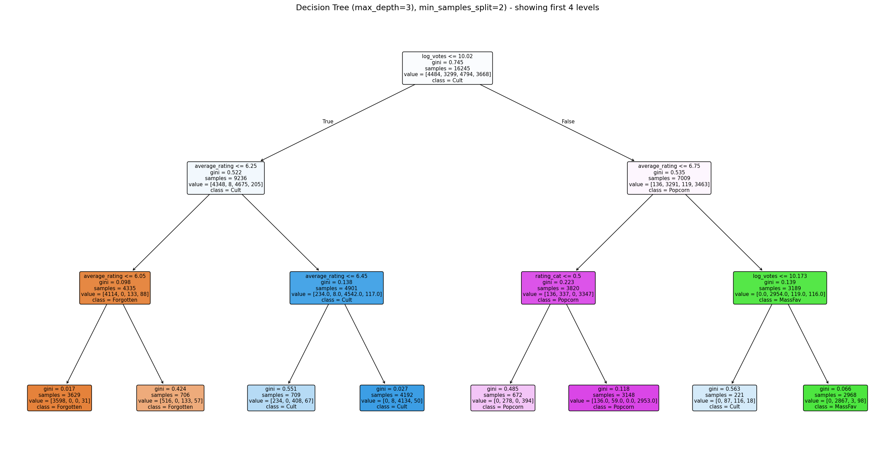
Figura 11: Árvore de decisão preditiva (max_depth=3)
Fonte: autoria própria.
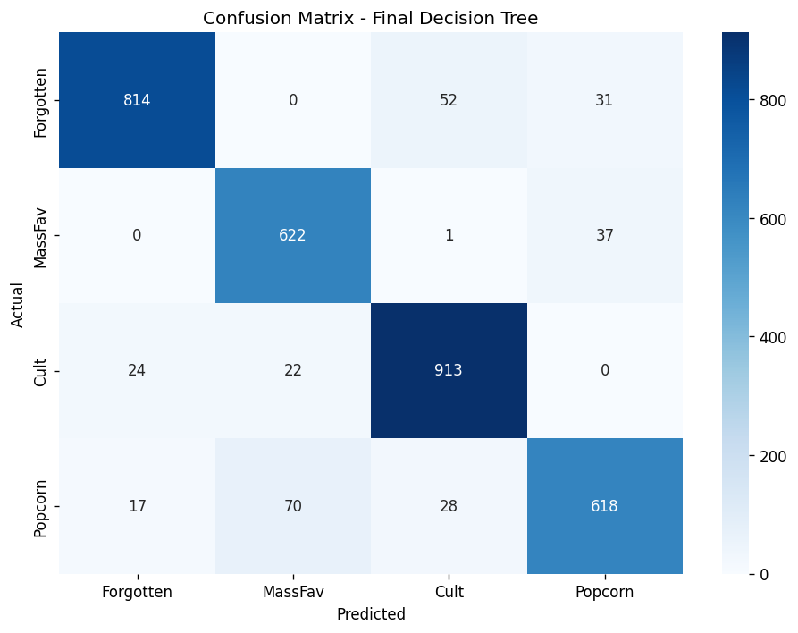
Figura 12: Matriz de confusão do modelo final
Fonte: autoria própria.
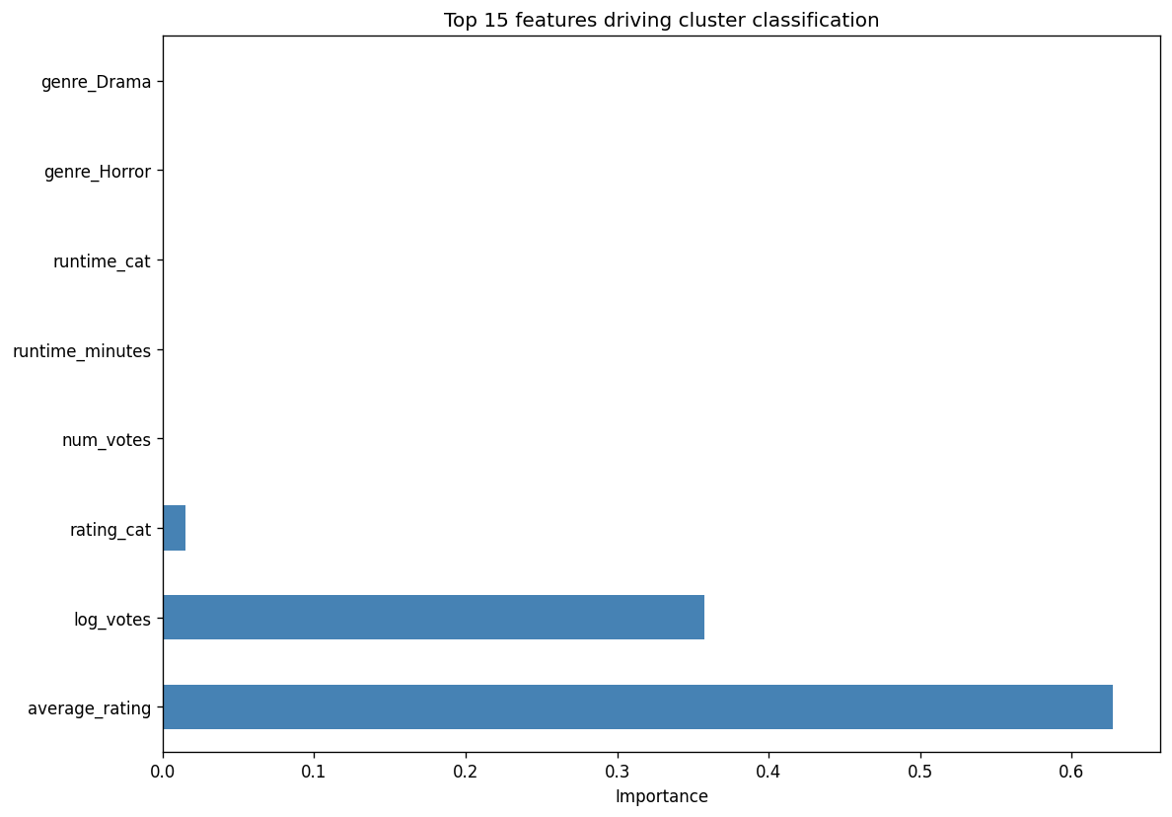
Figura 13: Importância dos atributos no modelo preditivo
Fonte: autoria própria.
A análise da árvore preditiva revela um achado teoricamente significativo: ela utiliza essencialmente log_votes e average_rating como atributos divisores, ignorando praticamente os atributos de gênero. Isso evidencia que o tipo de público é determinado primariamente pela combinação rating × popularidade, e não diretamente pelo gênero. Esse resultado motivou a análise complementar descrita a seguir.

4.4 Árvore de decisão por conteúdo — análise complementar
Para investigar diretamente o papel do gênero na predição do tipo de público, foi treinada uma segunda árvore de decisão utilizando exclusivamente atributos de conteúdo: os 22 gêneros multi-hot, o ano de lançamento, a duração em minutos e a década. As variáveis rating e votos foram propositadamente excluídas para forçar o modelo a aprender padrões baseados no conteúdo dos filmes.
A melhor configuração obtida foi max_depth=10 e min_samples_split=20, com acurácia de 43,72% em cross-validation — significativamente acima do acaso (25%) e demonstrando que o conteúdo carrega sinal real sobre o tipo de recepção esperada, ainda que com menor poder preditivo que o rating × popularidade.

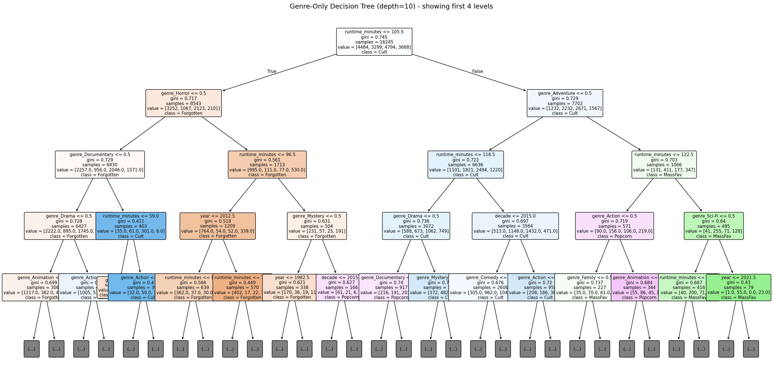

Figura 14: Árvore de decisão baseada em conteúdo (apenas gêneros, ano e duração)
Fonte: autoria própria.

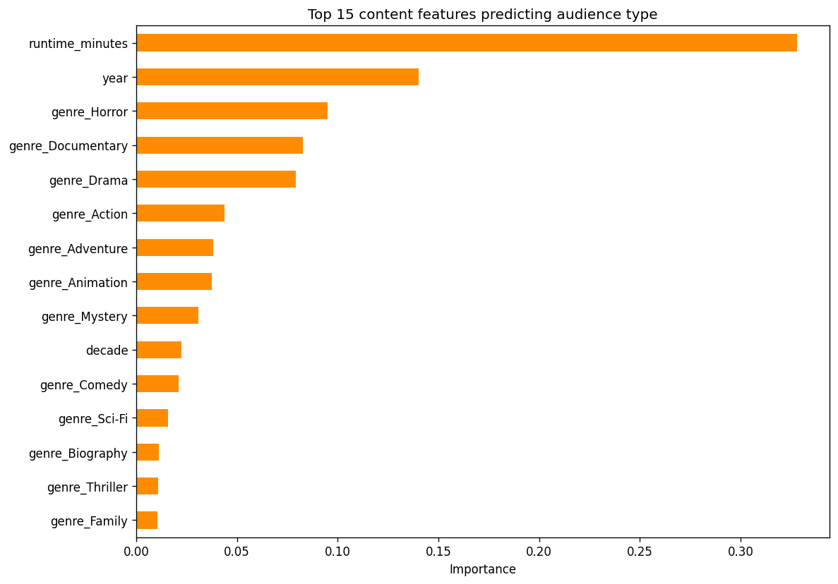

Figura 15: Importância dos atributos de conteúdo
Fonte: autoria própria.
A árvore de conteúdo divide primeiramente por runtime_minutes ≤ 105,5 (separando filmes curtos de longos), depois por genre_Horror, genre_Documentary, genre_Drama e genre_Adventure. Padrões emergentes observados:
- Filmes curtos de Horror após 2012 → predominantemente Forgotten Films;
- Documentários longos com elementos de Action → tendem a Mass Favorites (perfil de documentário de impacto);
- Adventure longos sem Sci-Fi → frequentemente Mass Favorites (perfil épico tipo LOTR);
- Sci-Fi recentes pós-2021 com Mystery → caracterizam Mainstream Popcorn.

5. REGRAS DE ASSOCIAÇÃO
Para extrair padrões estatísticos quantitativos sobre a relação entre gêneros e perfis de recepção, foi aplicado o algoritmo Apriori (biblioteca mlxtend) sobre uma matriz transacional combinando os 22 atributos binários de gênero, as variáveis discretizadas (rating_cat, votes_cat, decade, runtime_cat) e o rótulo do cluster como variável consequente. Esta etapa fornece a quantificação estatística direta das relações gênero→público.

5.1 Configuração do algoritmo
Os seguintes parâmetros foram utilizados na geração das regras:
- min_support = 0,05 — o itemset deve aparecer em pelo menos 5% dos filmes, equivalente a aproximadamente 812 registros;
- max_len = 4 — combinações de até 4 itens por regra, evitando explosão combinatória;
- metric = lift, min_threshold = 1,2 — somente regras com lift ≥ 1,2 são consideradas (excluindo associações próximas do acaso).
A análise inicial gerou 283 itemsets frequentes e 338 regras brutas. Após filtragem específica para regras gênero→cluster (antecedente contendo gênero, consequente sendo um cluster) com confiança ≥ 0,4, lift ≥ 1,3 e suporte ≥ 0,02, restaram 17 regras estatisticamente significativas e diretamente relevantes para a questão de pesquisa.

5.2 Visualização das associações
A Figura 16 sintetiza graficamente as associações encontradas. Cada célula representa o lift máximo encontrado entre as regras que combinam o gênero (linha) com o cluster correspondente (coluna). Valores próximos de 1 indicam ausência de associação relevante; valores acima de 1,3 indicam associação positiva significativa; células vazias indicam ausência de regras significativas. Esta visualização responde diretamente à questão central do trabalho.
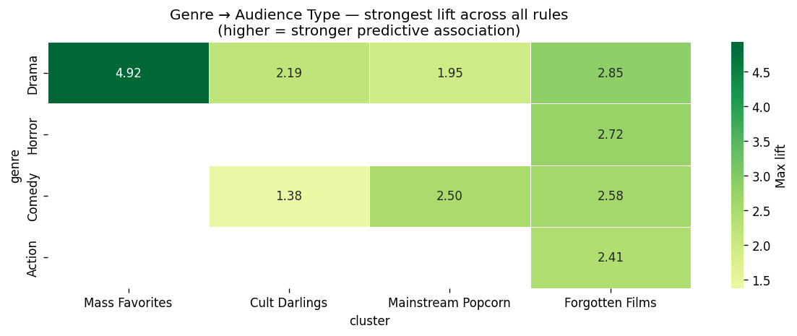
Figura 16: Mapa de lift gênero → tipo de público
Fonte: autoria própria.

5.3 Principais regras por tipo de público

Mass Favorites — associações mais fortes do estudo
Tabela 5: Regras de associação para Mass Favorites
Antecedente | Suporte | Confiança | Lift
Drama + rating_Top + votes_Massive | 0,062 | 1,00 | 4,92
Drama + votes_Massive | 0,093 | 0,74 | 3,65
Drama + rating_Top | 0,090 | 0,52 | 2,54
Fonte: autoria própria.
A primeira regra é a mais forte de todo o estudo. Com confiança 1,00 e lift 4,92, indica que TODOS os filmes que combinam Drama com nota top (rating no quartil superior) e popularidade massiva (votos no quartil superior) pertencem ao cluster Mass Favorites — sem exceção, em toda a base de 16.245 filmes. Em outras palavras: a combinação Drama + alta nota + alta popularidade é matematicamente determinística da condição de favorito de massa. O lift de 4,92 indica que esta combinação aumenta em 4,92 vezes a probabilidade de um filme ser Mass Favorite em relação ao acaso.

Cult Darlings — a definição estatística do cinema cult
Tabela 6: Regras de associação para Cult Darlings
Antecedente | Suporte | Confiança | Lift
Drama + votes_Few | 0,094 | 0,65 | 2,19
Drama + votes_Some | 0,088 | 0,59 | 2,00
Drama + rating_High | 0,091 | 0,59 | 1,98
Drama + rating_Top | 0,085 | 0,48 | 1,64
Comedy + Drama | 0,061 | 0,41 | 1,38
Fonte: autoria própria.
Estas cinco regras compõem a definição estatística do cinema cult: filmes de Drama com baixa popularidade (votes_Few ou votes_Some) mas com avaliação alta. O lift 2,19 da combinação Drama + votes_Few representa um aumento de mais de 2 vezes em relação ao acaso para essa categoria.

Mainstream Popcorn — o nicho da Comédia popular
Tabela 7: Regras de associação para Mainstream Popcorn
Antecedente | Suporte | Confiança | Lift
Comedy + votes_Many | 0,054 | 0,56 | 2,50
Drama + votes_Many | 0,065 | 0,44 | 1,95
Fonte: autoria própria.
A Comédia destaca-se neste perfil — com lift 2,50, é o padrão mais característico. Trata-se do território dos blockbusters comerciais: amplamente consumidos mas raramente celebrados pela crítica.

Forgotten Films — Horror como gênero da obscuridade
Tabela 8: Regras de associação para Forgotten Films
Antecedente | Suporte | Confiança | Lift
Drama + rating_Low | 0,079 | 0,79 | 2,85
Horror + rating_Low | 0,057 | 0,75 | 2,72
Comedy + rating_Low | 0,077 | 0,71 | 2,58
Action + rating_Low | 0,055 | 0,66 | 2,41
Comedy + votes_Some | 0,054 | 0,58 | 2,10
Horror (sozinho) | 0,069 | 0,51 | 1,85
Drama + votes_Some | 0,061 | 0,41 | 1,48
Fonte: autoria própria.
A regra mais reveladora deste cluster é genre_Horror → Forgotten Films com lift 1,85. Esta é a ÚNICA regra de gênero único (sem qualquer outra condição combinada) com lift significativo em todo o estudo. A simples presença do gênero Horror em um filme já é estatisticamente preditiva de status ‘esquecido’ — um padrão consistente entre os métodos aplicados.

6. RESULTADOS E DISCUSSÃO
A integração das três técnicas de mineração de dados — clusterização, classificação e regras de associação — revelou três descobertas centrais convergentes e mutuamente reforçadas. A consistência entre métodos diferentes aumenta a confiabilidade dos achados e permite extrair conclusões substantivas sobre os perfis de recepção do público cinematográfico.

6.1 Drama é universal, mas o contexto define o destino
Drama aparece em todos os quatro clusters identificados e em todas as regras de associação principais. As proporções variam: 65% em Mass Favorites, 72% em Cult Darlings, 43% em Mainstream Popcorn e 46% em Forgotten Films. No entanto, o lift varia drasticamente conforme o contexto: Drama + rating_Top + votes_Massive tem lift 4,92 para Mass Favorites, enquanto Drama + rating_Low tem lift 2,85 para Forgotten Films. Não é o gênero Drama em si que determina a recepção — é o contexto em que aparece (especialmente a combinação com popularidade e nota). Drama é a base comum de praticamente todo cinema sério, e seu destino depende dos atributos circundantes.

6.2 Hibridização de gêneros amplia o alcance
Os Mass Favorites combinam Drama com Action (24%), Crime (22%) e Adventure (20%) — exemplificados por The Dark Knight (Action+Crime+Drama), LOTR (Adventure+Drama+Fantasy), Inception (Action+Adventure+Sci-Fi) e Pulp Fiction (Crime+Drama). Em contraste, os Cult Darlings são quase exclusivamente Drama puro, com baixa presença de gêneros de espetáculo (Action 17%, Horror 3%, Sci-Fi 2%). Esse padrão sugere uma regra interessante: a fusão de gêneros amplia o alcance do filme, enquanto a pureza de gênero conduz à devoção de nichos. Para alcançar o público de massa, os filmes parecem precisar oferecer múltiplas portas de entrada — apelos de espetáculo, narrativa e gênero combinados.

6.3 Horror é o gênero da obscuridade
Esse padrão é confirmado de forma consistente pelas três técnicas aplicadas:
- Na clusterização: Horror representa 25% dos Forgotten Films contra apenas 3% dos Cult Darlings — uma diferença de mais de 8 vezes;
- Na classificação: na árvore de conteúdo, genre_Horror é o segundo atributo divisor (logo após runtime_minutes), indicando seu peso na predição;
- Nas regras de associação: a única regra de gênero único com lift significativo (1,85) aponta Horror para Forgotten Films — o gênero, isoladamente, prediz o destino.
Trata-se do achado mais robusto do estudo: a presença do gênero Horror em um filme aumenta significativamente a probabilidade de ele cair na categoria de obscuridade, independentemente de outros atributos. Possíveis explicações incluem o caráter de baixo orçamento característico de muitas produções do gênero, a natureza nichada do público de Horror e a relativa raridade de produções de Horror que conquistam tanto crítica quanto popularidade massiva.

6.4 Filmes de destaque por perfil

Mass Favorites — preferidos: dramas épicos com elementos de gênero
The Shawshank Redemption (1994), The Dark Knight (2008), The Lord of the Rings: The Return of the King (2003), The Lord of the Rings: The Fellowship of the Ring (2001), Inception (2010), Fight Club (1999), Forrest Gump (1994), Schindler’s List (1993), Pulp Fiction (1994), The Lord of the Rings: The Two Towers (2002).

Cult Darlings — preferidos: dramas puros, documentários e cinema regional
Earthlings (2005, documentário), Paris Is Burning (1990, documentário), Shahid (2012), Pariyerum Perumal (2018), Section 375 (2019), How to Make Millions Before Grandma Dies (2024), Manjhi: The Mountain Man (2015), Super Deluxe (2019), Hridayam (2022), #Home (2021).

Mainstream Popcorn — assistidos: blockbusters comerciais
Jackass: The Movie (2002), Bad Boys for Life (2020), Pokémon: Detective Pikachu (2019), Twisters (2024), Carry-On (2024), Sonic the Hedgehog (2020), Rambo: First Blood Part II (1985), Hot Shots! Part Deux (1993), Weird Science (1985).

Forgotten Films — esquecidos: produções modestas, principalmente Horror
Os filmes deste cluster apresentam ratings medianos (entre 5 e 6) e popularidade limitada, com predominância de produções de Horror, Comédia e Thriller de baixo investimento. Os exemplos com maior love_score dentro do cluster incluem One Crazy Summer (1986), Being Flynn (2012), Phantasm II (1988), Beach Rats (2017), Armageddon Time (2022) e Total Eclipse (1995).

7. CONSIDERAÇÕES FINAIS
O processo de KDD aplicado ao conjunto IMDB Top Movies 1980-2026 demonstrou como a integração de clusterização, classificação e regras de associação pode revelar padrões consistentes e interpretáveis em dados culturais de larga escala. A análise dos 16.245 filmes válidos da base resultou na identificação de quatro perfis distintos de recepção do público — Mass Favorites, Cult Darlings, Mainstream Popcorn e Forgotten Films — cada um caracterizado por combinações específicas de avaliação, popularidade e composição de gêneros.
As três técnicas aplicadas convergiram para identificar achados centrais: a centralidade do Drama como gênero universal cuja recepção depende do contexto; o papel da hibridização de gêneros na expansão do alcance dos filmes; e o destino estatisticamente desfavorável de produções predominantemente de Horror, que tendem a permanecer obscuras independentemente de outros atributos. A regra mais forte do estudo — Drama + rating_Top + votes_Massive → Mass Favorites com confiança 1,00 e lift 4,92 — representa um achado quantitativo notável: a combinação desses três atributos prediz com 100% de certeza o pertencimento ao perfil de favorito de massa, sem nenhuma exceção em toda a base.

Limitações
Algumas limitações do estudo devem ser reconhecidas. A base contém apenas a perspectiva do público geral (rating do IMDB), sem incluir notas de crítica especializada (Metacritic, Rotten Tomatoes) — o que impossibilita uma análise comparativa entre público e crítica, que poderia enriquecer significativamente as conclusões. A base também não inclui informações de orçamento de produção, bilheteria, direção ou elenco, que poderiam adicionar dimensões importantes à análise. Adicionalmente, o IMDB apresenta viés em favor do público anglófono e ocidental — produções asiáticas, africanas e independentes podem estar sub-representadas nas avaliações.

Trabalhos futuros
Estudos futuros poderiam incorporar dados de bilheteria, notas de crítica especializada, análise de sentimento de reviews textuais, informações sobre direção, elenco e orçamento, e dados de plataformas de streaming. A inclusão dessas dimensões adicionais permitiria construir uma compreensão mais completa sobre o que efetivamente define cada perfil de recepção cinematográfica. Adicionalmente, seria interessante aplicar a mesma metodologia a outras bases culturais (jogos eletrônicos, música, livros) para verificar se os padrões identificados são específicos ao cinema ou refletem dinâmicas mais amplas de recepção cultural.

8. REFERÊNCIAS BIBLIOGRÁFICAS
AGRAWAL, R.; SRIKANT, R. Fast algorithms for mining association rules in large databases. Proceedings of the 20th International Conference on Very Large Data Bases, 1994.
BUI, Elvis. IMDB Top Movies 1980-2026 [Dataset]. Kaggle, 2026. Disponível em: https://www.kaggle.com/datasets/elvisbui/imdb-top-movies-1980-2026
CHAWLA, N. V. et al. SMOTE: Synthetic Minority Over-sampling Technique. Journal of Artificial Intelligence Research, v. 16, p. 321-357, 2002.
LLOYD, S. P. Least squares quantization in PCM. IEEE Transactions on Information Theory, v. 28, n. 2, p. 129-137, 1982.
PEDREGOSA, F. et al. Scikit-learn: Machine Learning in Python. Journal of Machine Learning Research, v. 12, p. 2825-2830, 2011.
RASCHKA, S. MLxtend: Providing machine learning and data science utilities and extensions to Python’s scientific computing stack. The Journal of Open Source Software, v. 3, n. 24, 2018.

9. ACESSO AO PROCESSO NO GITHUB
https://github.com/julio-sa/KDD---IMDB-Best-Movies-1980---2026/tree/main

